KONKURS MATEMATYCZNY KANGUR

Kl.II
Purzyński Aleksander
Tracz Angelika
Wrażeń Daniel

Kl.III
Kirkicka Joanna
Wójcik Gabriela

Kl.IV
Barton Joanna
Bieszczad Sylwia
Gronowski Leszek
Kobilas Mathew
Purzyński Adam
Tracz Piotr
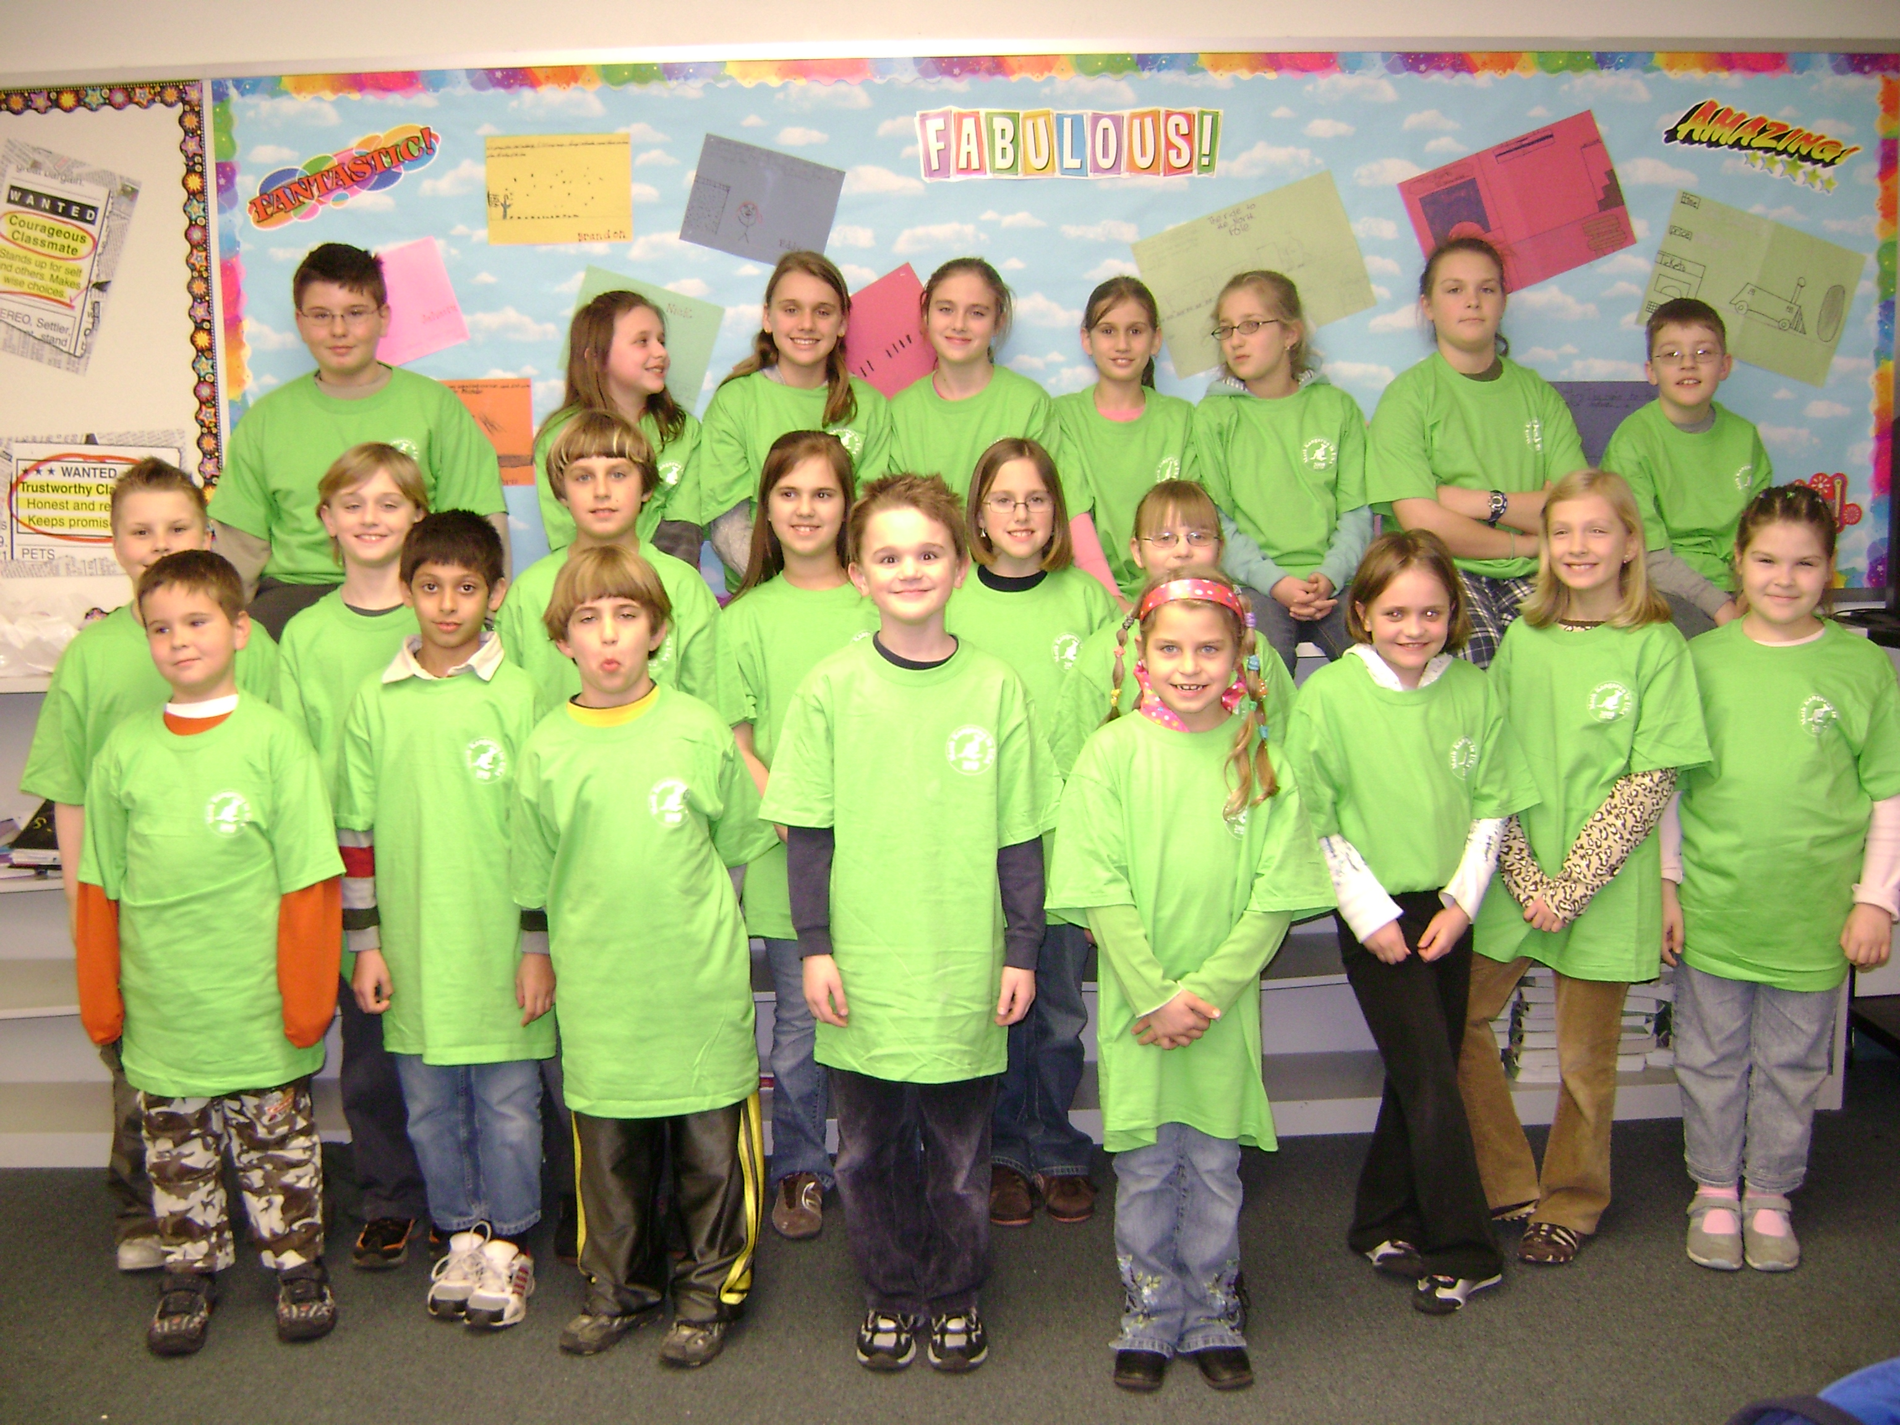

Kl.V
Pawka Urszula
Stasik Joanna
Wadolowska Klaudia

Kl.VI
Barton Alexandra
Juźwiak Alexandra
Wócik Paula

Kl.VII
Pawka Kamila

Kl.VIII
Juźwiak Monika

